Liebe Mitglieder und Gäste.
Der Golfsport und somit auch der Golfpark Rothenburg-Schönbronn ist doch einigermaßen glimpflich aus den Corona wellen durchgekommen. Unser Sport findet in freier Natur mit geringer Menschenansammlung statt, weshalb wir unserer Leidenschaft, zwar mit kleinen Einschränkungen nachgehen konnten.
Die Sehnsucht, sich nach der Runde ein Bierchen oder ein herzhaftes Essen zu gönnen ist uns allen leider fast eineinhalb Jahre verwehrt geblieben. Der Plausch mit Freunden über alles Mögliche und speziell über jeden guten oder schlechten Schlag musste unterdrückt werden, danach Beendigung der Runde jeder Spieler sofort nach Hause fahren musste.
Erfreulicherweise ist der Sieben-Tage-Inzidenz im Landkreis Ansbach seit gut einem Monat immer weiter gefallen, nun bei der erfreulichen Zahl 15. Immer mehr Menschen sind geimpft oder genesen.
Die Gastronomie kann das Licht am Ende des Tunnels mittlerweile wieder sehen. Das ist die Hoffnung auf bessere Zeiten auch bei unserer Gastronomie. Unsere Familie Wozniak, die im März 2020 mit großem Elan neu eröffnete hat leider gleich nach 14 Tagen wieder schließen müssen. Die kurzen Wochen der Öffnung des Biergartens hat auch nicht gerade geholfen bei der Stange zu bleiben. Die Familie konnte deshalb auch nur einen Betrieb in Wolframs-Eschenbach weiterführen.
Ab Mitte Juni sind wir bestrebt unseren Mitgliedern und Gästen wieder den schönen Biergarten unter den alten Bäumen zur Verfügung zu stellen. Die Familie Tudose hat gastronomische Erfahrung und wird an schönen Tagen nachmittags und abends für euch da sein. Alle Getränke und auch Bier vom Fass stehen zur Verfügung und eine kleine Speisekarte soll uns überraschen lassen.
Ich würde mich sehr freuen, wenn viele Golfer sehr rege das Angebot annehmen würden und dann können wir hoffentlich bald die außergewöhnliche schwierige Zeit hinter uns lassen. Ich hoffe sehr, dass wir nicht im Herbst erneut die Türen schließen müssen und endlich nach vorne schauen können.
Bitte habt ein wenig Geduld und Nachsehen, wenn anfänglich nicht alles vollkommen reibungslos klappt. Gerne nehmen wir auch Vorschläge und Verbesserungen auf um auf Kritik reagieren zu können.
Euer
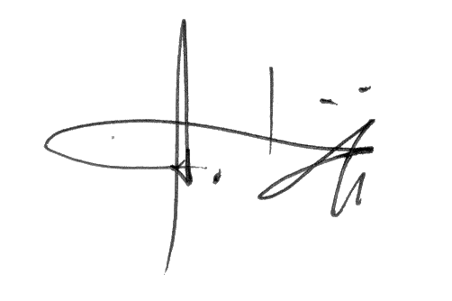

Horst Döllinger

